  - Docent: Annelien Fikkers
  - Leerling: Mees Meester
  - Klas: 11s

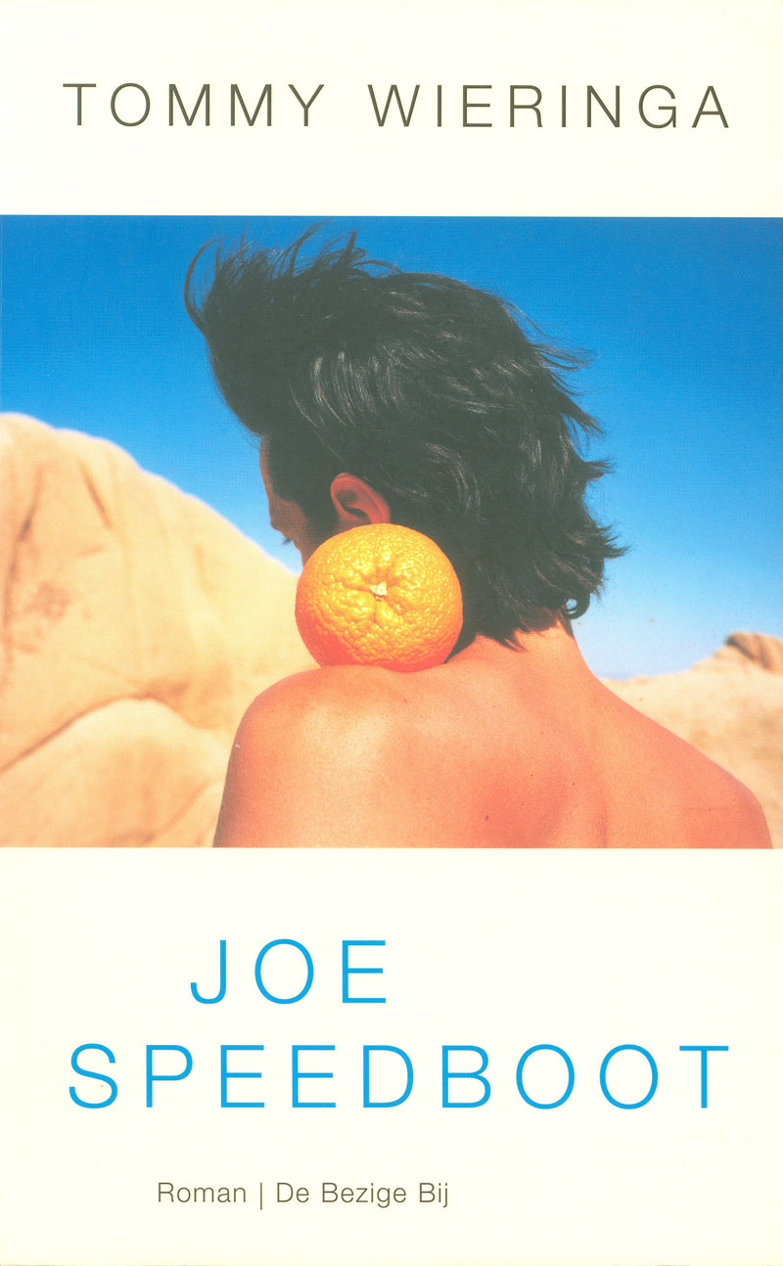
Boekverslag Joe Speedboot

Inleiding
--- Bevat privé informatie --

Samenvatting
  - Deze samenvatting heb ik niet zelf geschreven en komt van internet
Joe Speedboot is het verhaal over een jongen genaamd Frans Hermans die op jonge leeftijd door een grasmaaier ongeluk in een coma beland. Als Fransje wakker word heeft hij een beperkte capaciteit wat betekend dat hij zijn arm alleen kan gebruiken. ‘Dat is net genoeg om te rukken’, merkte één van zijn oudere broers op. Fransje woont in Lomark samen met zijn vader, moeder en twee broers Sam en Dirk. In de tijd dat hij in coma lag, is er een mysterieuze jongen met een absurde naam Lomark binnen getrokken, Joe Speedboot. Tijdens zijn beperkte ontvankelijkheid voor zijn omgeving heeft Fransje veel gehoord over deze ‘buitenstaander’. Eenmaal tijdens zijn revalidatie begint Fransje weer aan zijn school. Hier zitten op dat moment Christophe Engel, Joe Speedboot en laten ook PJ.
Toen de kermis in het dorp kwam, moesten de twee broers Fransje meenemen naar de kermis. Ze parkeerde Fransje alleen niet op de kermis maar in een leegstaand huis. Waar Joe ineens opdook Fransje hielp. Hij zorgde ervoor dat niemand van de kermis kon genieten en blies het elektriciteitshuisje op. Sindsdien is Fransje gefascineerd door Joe.
Joe is samen met zijn vader en moeder naar Lomark verhuisd. Alhoewel zijn vader de inbouw van het huis niet heeft gered omdat het verhuisbusje in de gevel van Christophes huis reed en dwars door de vooruit vloog. Joe’s vader was direct dood. Zijn moeder en zijn zusje overleefde het ongeluk wel samen met Joe.
Op een gegeven moment kom PJ Eilander in Lomark wonen. Zij komt uit Zuid-Afrika en met zijn vieren maken zij hun school af. Ze nemen ieder hun eigen weg en Fransje ziet hoe de levens van zijn jeugdvrienden ontwikkelen en weer bij elkaar komen.
Zo leert PJ een schrijver kennen waar zij een, dan wel gewelddadige relatie mee aan gaat. De relatie vergaat maar de schrijver houdt er een boek aan over. Hierdoor komt eerst Fransje maar later ook Joe achter het verleden van PJ. De echte naam van Joe is het grote geheim van het verhaal, wat door PJ door haar nieuwsgierigheid en respectloosheid word ontrafeld. Fransje leert zijn enig functionerende lichaamsdeel, zijn arm, te gebruiken als wapen. Net als de samurai zoals hij zegt.

Verdiepingsopdracht 1 Titel

Inleiding
Waarschijnlijk heeft u twijfels bij de keuze voor Verdiepingsopdracht 1 Titel. Joe Speedboot is namelijk niet een titel als Een schitterend gebrek van Arthur Japin die je zonder het boek gelezen te hebben al kan laten nadenken ‘Wat wordt er nou met de titel bedoeld, wat zou de onderliggende gedachte zijn?’ en het geval van Japin ‘Een gebrek kan natuurlijk ook schitterend zijn, wat schitterend.’ Ik neem aan dat u zult zeggen ‘Joe Speedboot is toch gewoon een naam? Dat is verder toch niet interessant om een verdiepingsopdracht over de schrijven?’ Dat hoop ik met diezelfde verdiepingsopdracht te ontkrachten.
Joe Speedboot is niet de naam van een van de personages, maar een soort pseudoniem van het personage. Voor het gemak heb ik hem eerder in dit boekverslag wel steeds zo benoemd. Dat personage staat naast de hoofdpersoon centraal in het verhaal de titel verwijst dus niet naar een specifiek verhaalgedeelte, maar naar het hele verhaal. De bedoeling van een titel is natuurlijk ook om in verband te staan met het boek, daarom is het de titel van een bepaald boek. Verder heb ik er geen onderliggende gedachte in kunnen ontdekken.

Thematiek
De titel hangt zeer samen met de thematiek van het verhaal. Dat is namelijk naar mijn idee ontgoocheling. De meeste personen in dit boek verwachten of willen dingen die nooit zullen gebeuren of uitkomen. Dit is ook zeker zo met Achiel Stephaan Ratzinger, zoals Joe Speedboot echt heet. Hij komt als een soort totale vreemde Lomark overhoop halen en heeft zeer excentrieke ideeën: zo maakt hij regelmatig bommen die hij vaak genoeg op ongewenste momenten en plaatsen laat afgaan, hij bouwt een vliegtuig om het de naakte moeder van zijn vriendinnetje te kunnen begluren als ze in de voorheen volledig beschutte tuin ligt, bouwt hij een auto om voor de Parijs-Dakar en beweegt hij de gehandicapte Fransje ertoe om deel te nemen aan de armworstelwedstrijden. Dit lijkt tot dusver nog niet op een ontgoocheling, maar aan het einde van het verhaal verlaat hij ontgoocheld het dorp. Hij heeft Parijs-Dakar niet kunnen volbrengen, PJ toch niet geheel met zichzelf kunnen verbinden en ook niet zijn echte naam voor iedereen geheim kunnen houden.

Het Penseel en het Zwaard
Als ik zelf een titel zou mogen kiezen voor dit boek zou het Het penseel en het zwaard zijn. Als u het boekgelezen heeft is dit vrij voor de hand liggend. Fransje Hermans is namelijk een zeer groot bewonderaar van de samoerai en vooral het boek van Miyamato Mishashi en haalt daar ook diverse citaten uit aan. Een daarvan is ‘Er wordt gezegd dat de samoerai een tweevoudige Weg heeft van het penseel en het zwaard.’ Deze wordt voordat het verhaal begint (daar nog ongenummerd blz. 5) al aangehaald en is ook het motto van het boek. Deze titel verwijst naar bijna het hele boek. De grootste twee hoofdstukken (van de drie) heten dan ook ‘Penseel’ en ‘Zwaard’.

Desillusies
Als ik uit onderstaande lijst een titel zou mogen kiezen zou dat desillusies zijn. Ik zei eerder dat de thematiek uit ontgoocheling bestond. Desillusie komt vrijwel op hetzelfde neer en is ook een zeer mooie titel voor een boek. Ook dit deze titel slaat weer op het hele verhaal. Ook al heb ik hierbij vooral Joe Speedboot in mijn achterhoofd die heeft Parijs-Dakar niet kunnen volbrengen, PJ toch niet geheel met zichzelf heeft kunnen verbinden enzovoort.
De eenling  Er alleen voorstaan  Het onafwendbare noodlot  Schooltijd  Waanzin, absurditeit en wreedheid  In de knel  Uitzichtloos  Crisis  Op de puinhopen van het leven  Wederopbouw  De ineenstorting  Een keuze  De foute kant op  Obsessies  Zwakte | Altijd komt er iets tussen  Iets van je leven maken  Met het verleden op de rug  Op een nieuw spoor  Zich ontwikkelen  Een eigen weg  Desillusies  Vluchten  In de val  Een uitweg  Het verlies  Waandenkbeelden  De maatschappij

Rutger Boots
Joe Speedboot heeft geen ondertitel, maar wel een persoon waaraan het is opgedragen, namelijk een jongen uit de jeugd van Tommy Wieringa. Hij kwam op jonge leeftijd in een langdurig coma van een paar maanden. Het enige goed bruikbare lichaamsdeel was zijn rechterarm. Dit is de jongen waarop Tommy Wieringa Fransje gebaseerd heeft. Fransje is dus zeker niet geheel verzonnen.

Motto
“Er wordt gezegd dat de samoerai een tweevoudige Weg heeft van het penseel en het zwaard.
- Miyamoto Mushashi
Joe Speedboot heeft ook zeker een motto dat ik deels al toegelicht heb bij de titelverklaring van mijn eigen titel. Het motto komt ook weer vooral voor in de twee grote hoofdstukken ‘Penseel’ en ‘Zwaard’. Fransje Hermans is een grote bewonderaar van de samoerai en hij leest het boek van Miyamato Musashi. Zoals eerder vermeld Fransje is een zeer groot bewonderaar van de samoerai en vooral van het boek van Miyamato Mishashi.
In het eerste deel waar het motto mee in verband staat tekent verteller Fransje alle gebeurtenissen in het dorp zo goed mogelijk op in de hoop er later profijt van te hebben en gaat hij de kant van de ‘Penseel’ op. In deel II gaat hij de weg van het ‘Zwaard’ op en stopt daar met het beschrijven van gebeurtenissen in zijn dagboeken. Het motto hangt niet zozeer samen met de thematiek van het boek en spreekt dat in zekere zin zelfs tegen. Het is namelijk een motto van een samoerai. Bij samoerai zijn desillusies grote zonde, als je iets doet moet je erachter staan, ervoor gaan en slagen.

Nawoord
In mijn inleiding heb ik maar een verwachting genoemd, namelijk dat het een zielig boek zou zijn. Die verwachting is niet bepaald uitgekomen. Het zijn inderdaad niet echt vrolijke gebeurtenissen die beschreven zijn – een jongen die alleen zijn arm nog maar kan gebruiken naar een ongeluk en alle ontgoocheling – maar het gros was niet verdrietig omschreven.
Ik vond het goed geschreven en ondanks de bovengemiddelde dikte voor een roman goed te lezen, wel vond ik het vrij jammer dat de meeste gebeurtenissen lang van te voren al aangekondigd worden. Mijn leeservaring is daardoor wel vrij ontspannen, dingen worden van te voren opbouwend aangekondigd en laten je niet ineens schrikken. Zeker voor zo’n onderwerp is het mooi om te lezen over twee goede vrienden en hun desillusies.
Al met al vind ik het een prachtig boek dat voor de meeste mensen goed te lezen is en dat eigenlijk ook iedereen belezen persoon gelezen zou moeten hebben.

